SCHEDA DI SICUREZZA
Porcellana silano

- Prodotto chimico e identificazione dell'azienda

Nome del prodotto: Porcelain Silane Silano monocomponente
Fabbricante: B.J.M. Laboratories Ltd.
Indirizzo: 12 Hassadna Street, Industrial Park, Or-Yehuda, 6022011, Israele.
Tel.: +972-74-7000111 / Fax: +972-3-7353020

- Composizione/informazioni sugli ingredienti pericolosi

Ingredienti pericolosi | N. CAS | Identificazione dei pericoli e frasi di rischio
Alcol etilico | 64-17-5 | F, H225
Stabilizzatore | 2530-83-8 | Xi, H319-315

- Identificazione dei rischi Xi Irritante; Infiammabile.
Rischi gravi per la salute: può causare irritazione oculare, delle vie respiratorie e cutanea.
Rischi cronici per la salute: il materiale non provoca notoriamente significativi problemi alla salute.
Segni e sintomi da esposizione: alte concentrazioni possono causare irritazione oculare e delle vie respiratorie. L'esposizione prolungata della pelle può provocarne secchezza.
Principali vie di esposizione: inalazione, contatto con la pelle, contatto con gli occhi.
Cancerogenicità: NTP – no, OSHA – no, IARC – no.

- Misure di primo intervento in caso di inalazione
Inalazione: in caso di irritazione, accompagnare la vittima all'aria aperta. Interpellare il medico.
In caso di contatto con la pelle: lavare con acqua e sapone.
In caso di contatto con gli occhi: sciacquare abbondantemente con acqua, per 15 minuti. Consultare il medico.
In caso di ingestione: bere due bicchieri di acqua o latte. In caso di ingestione di una notevole quantità, consultare il medico. Non indurre il vomito.

- Misure antincendio
Punto d'infiammabilità: 18 °C/64 ºF (etanolo).
Agenti estinguenti: biossido di carbonio, schiuma o polvere chimica.

Rischi eccezionali di incendio e di esplosione: dopo la combustione possono formarsi gas irritanti.
- Misure in caso di rilascio accidentale
Precauzioni individuali: prevenire il contatto con pelle/occhi.
Precauzioni ambientali: evitare di contaminare la falda acquifera.
Procedure di bonifica: pulire con un tovagliolo di carta inumidito. Smaltire in modo appropriato.

- Manipolazione e stoccaggio
Manipolazione: nessuna misura particolare se adeguatamente gestita secondo le istruzioni.
Stoccaggio: mantenere il contenitore ben chiuso quando non in uso. Mantenere a circa 10 °C. Conservare il materiale nella confezione originale. Evitare luce o calore eccessivi.

- Contenimento dell'esposizione/protezione personale
Contenimento dell'esposizione: utilizzare solo in aree ventilate.
Protezione per gli occhi: utilizzare occhiali protettivi
Protezione di mani e pelle: evitare ogni contatto superfluo con la pelle Indossare guanti in lattice durante la manipolazione.
Misure igieniche: rimuovere il materiale fuoriuscito depositatosi su pelle e indumenti. Non mangiare né bere mentre si manipola questo materiale.

- Proprietà chimiche e fisiche
Aspetto: liquido incolore
Odore: inodore.
Punto di ebollizione/intervallo: N/E
Tasso di evaporazione: N/D
Densità di vapore (aria = 1): N/D
Idrosolubilità: miscibile
Solubilità in solventi organici: solubile in alcoli, chetoni, ecc.

- Stabilità e reattività
Stabilità: questo materiale è stabile.
Reazioni pericolose: nessuna se manipolato secondo le indicazioni.
Condizioni da evitare: riscaldamento.
Incompatibilità: sostanze caustiche forti, metalli, solfuri e solfiti.

- Informazioni tossicologiche
Tossicità orale acuta: DL₅₀ (ratto) >5.000 mg/kg
Irritante per gli occhi: irrita gli occhi.
Irritazione cutanea: può irritare la pelle.
Effetti allergologici: il contatto con la pelle può causare reazioni allergiche.
Altro: se ingerito, può provocare mal di gola e ustioni a bocca e gola. L'esposizione prolungata può provocare ustioni alle vie respiratorie. Il contatto con i tessuti molli può causare ustioni.

- Informazioni ecologiche
Non ci sono informazioni specifiche sul prodotto. Utilizzare secondo le buone pratiche lavorative, evitando di disperdere il prodotto nell'ambiente.

- Considerazioni sullo smaltimento
può essere smaltito in discarica o in inceneritore, conformemente alle disposizioni locali, statali e federali.

- Informazioni di trasporto

14.1 Trasporto di terra | ADR | 3 | RID | 3
 | Numero UN | 1170 | numero Kemler | ---
 | Gruppo di imballaggio | III
 | Denominazione specifica della merce | Soluzione di etanolo
14.2 Trasporto in mare | ADNR | 3 | IMDG | 3
 | Numero UN | 1170
 | EMS | F-E, S-D | MFAG
 | Gruppo di imballaggio | III
 | Denominazione specifica della merce | Soluzione di etanolo
14.3 Trasporto aereo | ICAO / IATA-DGR | ---
 | Numero UN | 1170
 | Denominazione specifica della merce | Soluzione di etanolo
 | Rischio sussidiario | ---
 | Etichette | Soluzione di etanolo
 | Gruppo di imballaggio | III
Denominazione merce DOT U.S.A.:Soluzione di etanolo
Classe di rischio DOT U.S.A.: 3
Numero U.N./N.A.: UN1170
Gruppo di imballaggio DOT U.S.A.: III
Altro: Classe 3 infiammabile.

- Informazioni di carattere regolamentare
Questo prodotto richiede classificazione secondo i criteri della CE.
Il prodotto è un dispositivo medico secondo la direttiva CE 93/42, MDR 2017/745.

15.1 Numero UN | 1170
15.2 Regolamentazioni nazionali
15.3 Numero UE
15.4 Simboli di rischio chimico | A, Xi,  H 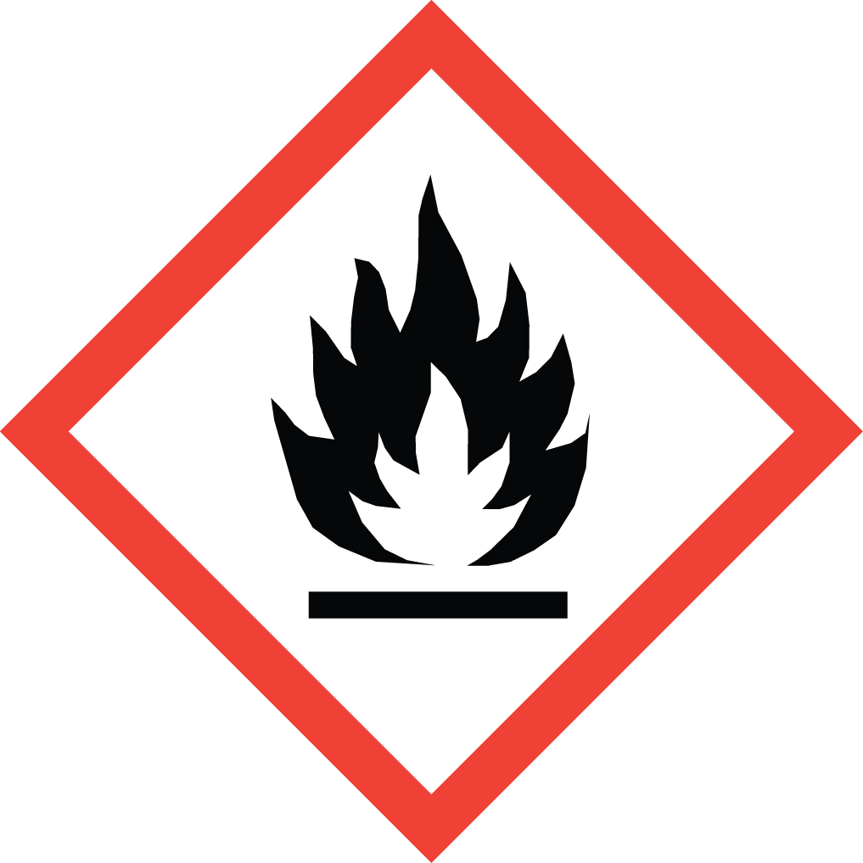
15.5 Indicazione di rischio | A: Attenzione. Xi: Irritante. H: Altamente infiammabile. Contiene alcol etilico.
15.6 Frasi di rischio | H: 225  225 Altamente infiammabile.
15.7 Frasi di sicurezza | P: 102, 403, 210, 260, 305+351+338, 303+361+353, 262, 280  102 Conservare fuori dalla portata dei bambini.  403 Conservare il recipiente in un luogo ben ventilato.  210 Conservare lontano da fiamme e scintille. Non fumare.  260 Non respirarne i gas e i vapori.  305+351+338 In caso di contatto con gli occhi, lavare immediatamente  con abbondante acqua e consultare un medico.  303+361+353 Dopo contatto con la pelle, lavare immediatamente con  abbondante acqua e sapone.  262 Evitare il contatto con pelle e occhi.  280 Indossare guanti e protezioni occhi/viso adeguate.

U.S.A. – O.S.H.A. Status: Xi: Irritante. H: Altamente infiammabile.
- Altre informazioni
Questi dati si basano sulle nostre attuali conoscenze. Tuttavia, non stabiliscono alcuna garanzia sulle caratteristiche del prodotto né instaurano alcun rapporto giuridico contrattuale.

Frasi H rilevanti

225 Altamente infiammabile.
Xi: Irritante

Il materiale deve essere conservato nei contenitori originali. I contenitori vuoti non devono essere riutilizzati.

DATI ANSI/NFPA 704
Infiammabilità = 3
Salute = 1
Reattività = 1 specifica

Queste informazioni si basano su dati precisi. Tuttavia, non viene fornita alcuna garanzia, espressa o implicita, riguardo alla loro esattezza o ai risultati provenienti dal loro utilizzo. In nessun caso, il produttore o il distributore potranno essere ritenuti responsabili per danni di qualsiasi natura derivanti dall'uso o dal fare affidamento su dette informazioni. Le proprietà generali che qui vengono descritte devono essere considerate a titolo esemplificativo e non sono omogeneamente garantite per tutti i campioni.

